第三章 研究步驟

第一節 資料簡述

本研究利用X公司之2013年及2014年完整交易資料，本資料含有22個欄位，根據下列圖示，以我們會使用到的資料作說明：

|  |  |
| --- | --- |
| BROKER_NO3 | 交易員編號 |
| S_ACNO | 顧客編號 |
| STOCK_NO | 股票代號 |
| MYH_DATE | 交易日期 |
| ORD_NO | 訂單編號 |
| MTH_PRICE | 股價 |
| TRADE_KIND2 | 交易種類 |
| HAA09 |  |
| MTH_QTY | 數量 |
| MTH_AMT | 交易金額 |
| FEE | 手續費 |
| TAX | 交易稅 |
| IO_AMT | 交易總額 |
| TRADE_KIND1 |  |
| HAA20 |  |
| EX_CTRADE-FLAG |  |
| BS_STATUS | 買賣 |
| WEB_ID |  |
| EX_TRADE_FLAG |  |
| EX_MAKET_FLAG |  |
| EX_CORP_FLAG |  |
| EX_CREDIT_FLAG |  |

先以X公司之資料，找出最佳獲利者，並研究該筆交易資料，從研究資料中，發現兩年度中最佳獲利者為同一交易人，因此我們會以此交易人之交易行為為研究出發點。

第二節

首先，由於數據資料過於龐大，以經超出了Excel工作表(1,048,576 列乘以 16,384 欄)能使用的範圍，因此我們利用SQL Server做為初步篩選資料的工具，下圖是查詢該交易紀錄的所有項目。

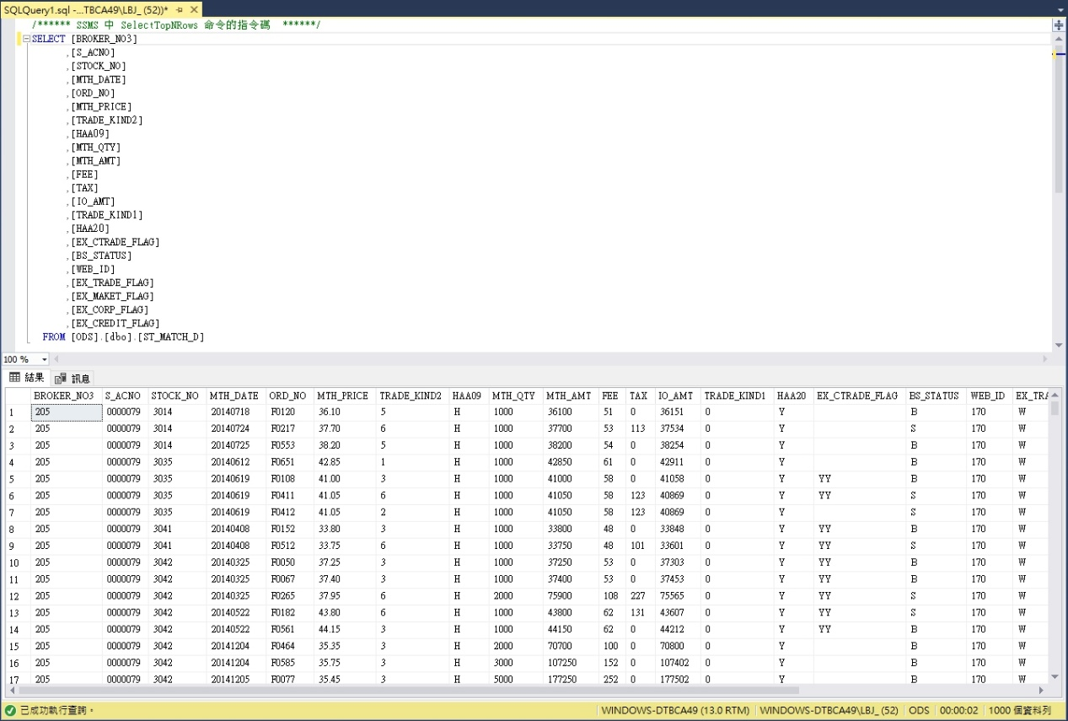

2.我們使用 SQL語法中的LIKE語法，目的在於找尋交易記錄中日期欄位開頭為2013以過濾出2013年度的交易資料(這邊我們選擇以2013做分析，因在X公司的資料中2013是最為其全的)，由圖可見，查詢已過濾為2013開頭的資料，並藉由INTO語法使該查詢另外產生一個名為Trade2013的資料庫。

SELECT *

INTO　Trade2013

From [ODS].[dbo].[ST_MATCH_D]

WHERE [MTH_DATE] LIKE ‘2013%’;

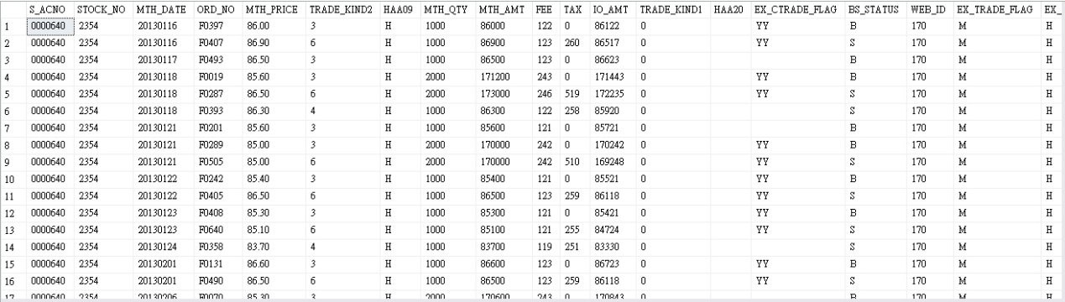

3.再來，為了計算出各個交易人的獲利(賣的交易總額減去買的交易總額)因此我們需要先整理出買賣的總額，因此我們選擇了[交易代號]及總合所有的[交易總額](並且重新命名為Buy欄位)，而篩選的條件設為[買賣狀態]為買(‘B’)，然後利用GROUP BY語法來將相同的[交易代號]結合(因此不會有重覆資料)之後存成名為Buy2013的資料庫，如圖為查詢結果。

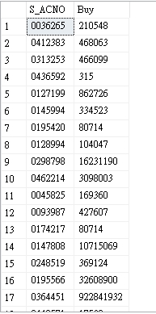

SELECT [S_ACNO],

SUM(IO_AMT) as Buy

INTO Buy2013

FROM [ODS].[dbo].[Trade2013]

WHERE [BS_STATUS]=’B’

GROUP BY [S_ACNO]

4.同理，可以找出[交易狀態]為賣(‘S’)的同樣找出各交易人賣的總和(取名為Sell)且存成名為Sell2013的資料庫。

SELECT [S_ACNO],

SUM(IO_AMT) as Sell

INTO Sell2013

FROM [ODS].[dbo].[Trade2013]

WHERE [BS_STATUS]=’S’

GROUP BY [S_ACNO]

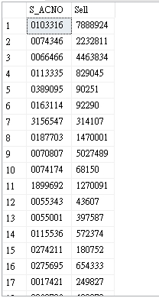

5.為了方便計算，我們分別將資料庫Buy2013的[交易代碼](與Sell2013的欄位相同)，Buy2013的Buy欄位與Sell2013的Sell欄位，條件在兩個資料庫[交易代碼]相同時將Buy、Sell做合併，下圖為輸出結果。

SELECT Buy2013.S_ACNO,Buy2013.Buy,Sell2013.Sell

FROM Buy,Sell2013

WHERE Buy2013,S_AC，NO=Sell2013.S_ACNO

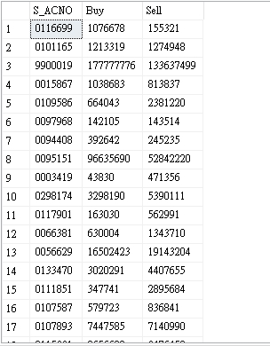

6.為了找出最賺錢的交易人，且我們已經將龐大的數據庫精簡為我們所需的資料，因此在這邊可以放入Excel做數據分析，下圖我們計算出各交易人的獲利(賣-買)且利用MAX語法找出獲利的最大值。如圖，找出最大值7905174312，之後以簡易查詢(Ctrl+F)反求找出獲利為該值的交易人，得到的結果為[交易代號]9909325，在2014同樣方法的驗證中，也同樣顯示最賺錢的為相同代號的交易人，因此我們合理推測，該交易人的成功並非偶然，而是有一套規則。

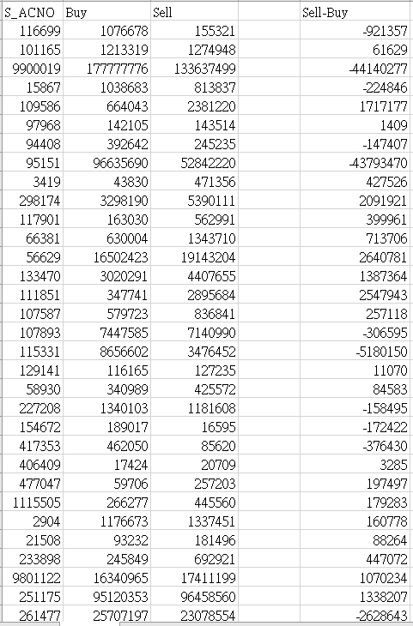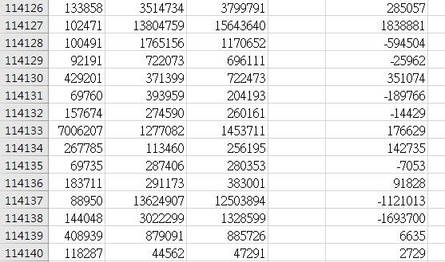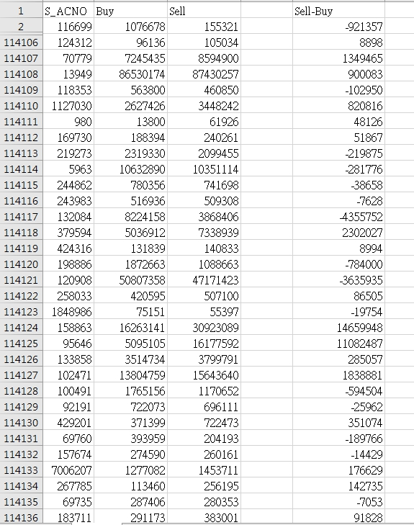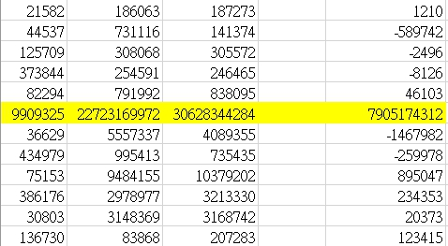

7.已知最賺錢的[交易代碼]為’9909325’而我們的目的在於分析該交易人的買點，因此我們在所有2013年度交易資料的資料庫(Trade2013)以交易代碼為’9909325’及[交易狀態]為買(‘B’)做為查詢，找出2013年該交易人的所有買點，並且以日期做合併，存成資料表DATE_B9909325_2013，如下圖。

